КАК УЧИТЬ РЕЗУЛЬТАТИВНО?

Каждый ребенок есть однажды
случающееся чудо
Э.Ильенков
Поиски ответов на подобные вопросы привели ученых и практиков к попытке «технологизировать» ученый процесс. Таким образом, появились педагогические технологии. В их основе лежит личностно-ориентированное образование.

Личность-цель
образовательной
системы

Личность-субъект
Педагогического
процесса

Личностно-ориентированное
образование

Каждый ребенок
обладает
способностями

Приоритетные качества
Личности - высшие этические ценности

Наиболее удачно они сгруппированы у СЕЛЕВКО Г.К. в книге «Педагогические технологии».
С изучения данных технологий и начался поиск ответа на вопрос, поставленный учителями Батыревского района: «Как учить результативно?». Данная книга переснята на компакт-диск и роздана по школам 1998 году
Учителя определили наиболее подходящую технологию в соответствии уровня учеников и стали по ним работать.
Правофланговым во внедрении технологии модульного обучения стал ЛУКИН Сергей Николаевич, учитель истории высшей квалификационной категории Первомайского центра образования. По такой технологии параграфы объединяются в блоки, таким образом, высвобождаются часы для прохождения более трудных тем и для повторения. Составленные им модули по истории позволили ему перевести обучение на субъет-субъектную основу, индивидуализировать работу с учащимися, дозировать индивидуальную помощь, изменить форму общения учителя и ученика. За 7 лет работы по данной технологии он добился высоких результатов. Его ученик-призер республиканской олимпиады по праву. Качество знаний учащихся составляет 75 %. Есть выпускники-студенты исторического факультета ЧГПУ.

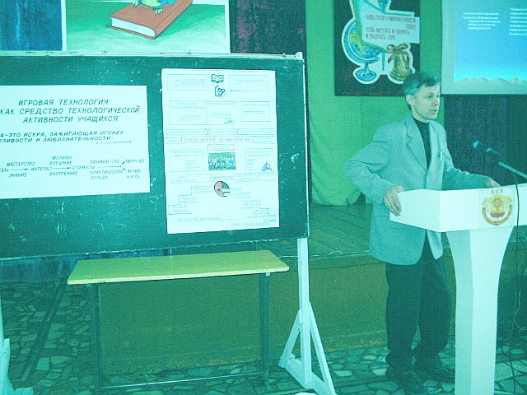
Лукин С.Н. защищает технологию модульного обучения на 1 районном конкурсе «Лучшая модель внедрения педагогической технологии в образовательный процесс».

Под руководством Дикиной Веры Петровны, заместителя директора по учебно-воспитательной работе в данном центре образования в прошедшем году была проведена школьная конференция-фестиваль «Наука. Творчество. Развитие», где ученики Лукина С.Н. стали победителями.
Еще в 1998 году Якиманская …… РИКПРНО посоветовала учителям района изучить педагогическую технологию на основе личностной ориентации педагогического процесса. Данная технология представляет собой воплощение гуманистической философии, психологии, а в центре внимания - уникальная целостная личность, стремящаяся к максимальной реализации своих возможностей.
Наиболее продуктивно применяет данную технологию в своей работе Калашникова Татьяна Валериановна, учитель русского языка и литературы Норваш Шигалинской средней общеобразовательной школы.
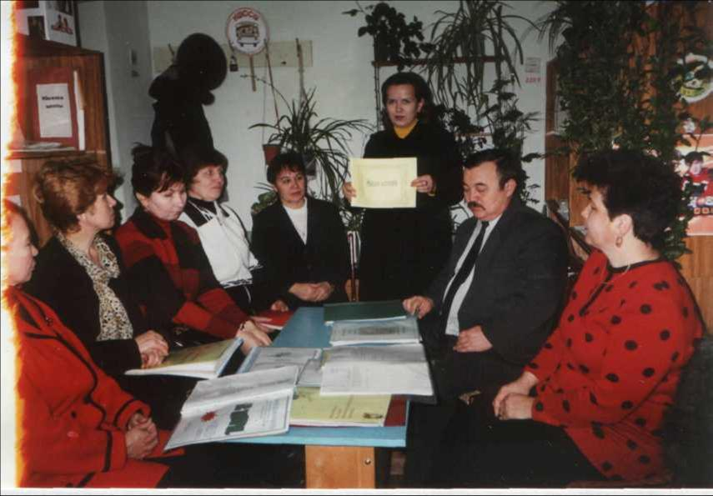

Калашникова Т.В. делится успехами на заседании экспертного Совета ИМЦ Батыревского РУО, ФК и МП.
Это имя знают все педагоги района. Она - заместитель директора по воспитательной работе 1 квалификационной категории, учитель русского языка и литературы 1 квалификационной категории, диссидент, педагог-новатор Норваш Шигалинской СОШ Батыревского района. С 1999 по 2005 г.г., всего за 6 лет, она смогла с детьми поучаствовать в 22 районных, республиканских, Всероссийских творческих конкурсах и завоевать 19 призовых мест. Сама приняла участие в 2-х республиканских конкурсах:
-в научно-практическом «ПОДРОСТ» в номинации «Формы и методы экологического образования», где завоевала 3 место;
-в республиканском конкурсе творческих работ «Марш парков-2004» в номинации «Методические разработки: неделя экологии», где стала победителем.
Ее работа с одаренными детьми охватывает различные направления: от сочинений, олимпиад, акций, агитационных программ, конференций-фестивалей «Наука. Творчество. Развитие» до Международных Московских Форумов. Вся работа спланирована и систематизирована:
-изучение Положений конкурсов;
-поиск возможных участников конкурсов среди учеников с высоким уровнем творческих способностей (обязателен учет их интересов и способностей);
-показ учащимся значимости того вида деятельности, в котором ученик может максимально реализовать себя (например: Кузьмина Марина хочет стать юристом, поэтому ей необходимо участие в 9 открытой научно-практической конференции-фестивале «Наука. Творчество. Развитие» в подсекции «Право»).
-составляется план работы на неделю, на месяц иногда на год ;
-рассматриваются лучшие образцы , если они есть ;
-проводится анализ или отчет по результатам сделанного за неделю или месяц с точки зрения продвижения в выполнении саморазвития;
-постепенно задания усложняются;
-совместно выявляются сильные и слабые стороны работы;
-ведется коррекционная работа;
-идет предварительная защита работы в школе.
В итоге:
-улучшается качество самообразования;
-виден динамический рост педагогического мастерства;
-ставятся стратегические цели;
-налицо высокий результат;
-учащиеся конкурентоспособны.
В данной школе результативно внедряют инновации в учебный процесс такие учителя, как: Алексеев Н.Н., учитель музыки, Платонова В.Ф., директор школы, Николаева Л.В., учитель начальных классов.
Технологию интенсификации обучения на основе схемных и знаковых моделей учебного материала (В.Ф.Шаталов) внедряет Ефимова Ольга Петровна, учитель русского языка и литературы Тарханской средней общеобразовательной школы.

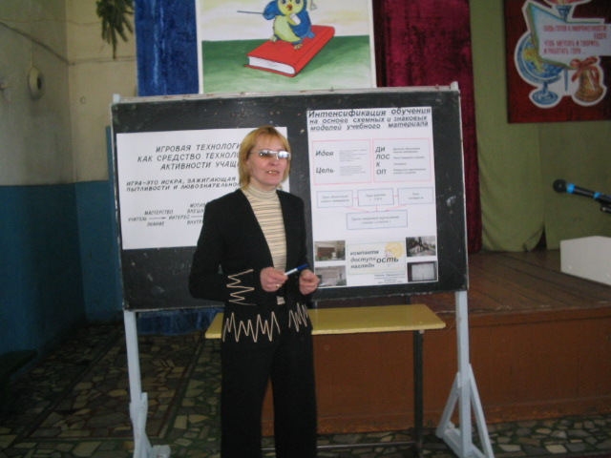

Ефимова О.П., учитель русского языка и литературы Тарханской средней общеобразовательной школы.

Эта технология помогает ей обучать в сельской школе всех детей с любыми индивидуальными данными. Ефимовой О.П. импонируют принципы технологии: - личностно-ориентированный подход;
- гуманизм (все дети талантливы);
- ученье без принуждения;
- бесконфликтность учебной ситуации, гласность успехов каждого. открытие перспективы для исправления, роста, успеха;
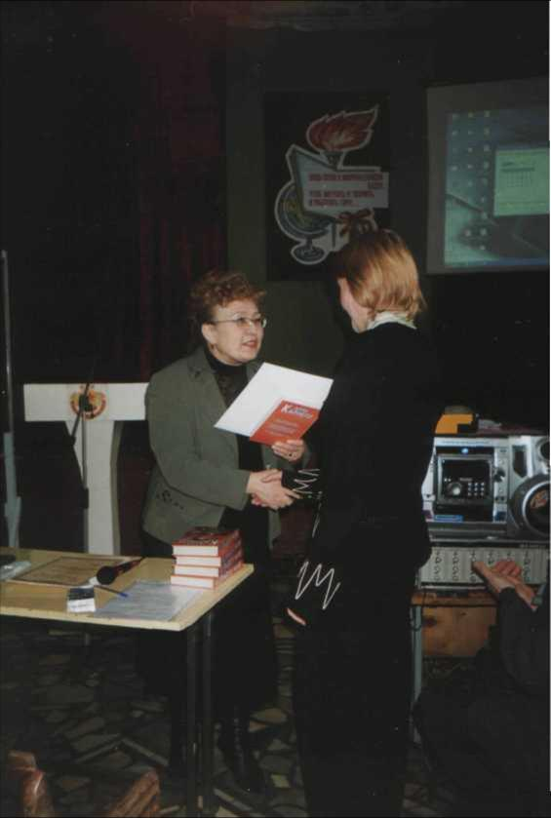
-соединение обучения и воспитания. Качество знаний составляет 88%, имеет победителей конкурсов, сочинений, победителя республиканской олимпиады по русскому языку. Эту же технологию применяет Яковлева Валентина Петровна, учитель чувашского языка и литературы Тойсинской средней общеобразовательной школы, показывая видные успехи в обучении учащихся. Качество знаний учащихся составляет 95 %. С 1997 г. по 2004 год ее девять учеников стали призерами республиканских олимпиад по чувашскому языку и литературе.
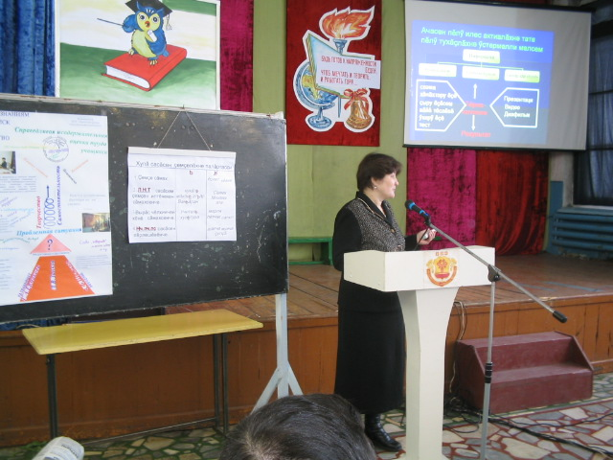
Яковлева В.П. защищается на 1 районном конкурсе «Лучшая модель внедрения педагогической технологии в образовательный процесс».
По данной технологии работает и Родионова Ружена Владимировна, учитель русского языка и литературы Тарханской средней общеобразовательной школы,
призер республиканского конкурса русоведов «Веер педагогических идей».
В защиту проблемного обучения выступает Сабитова Гельнур Нурулловна, учитель биологии Татарско-Сугутской средней общеобразовательной школы. Технология не нова. Сейчас ее представляют как метод проектов. Внедрение данной технологии позволило
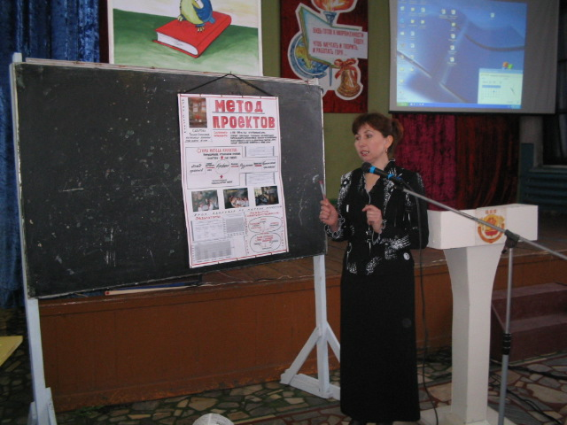
Сабитова Г.Н. защищает метод проектов на 1 районном конкурсе «Лучшая модель внедрения педагогической технологии в образовательный процесс».

ей создавать на уроках проблемные ситуации и организовывать активную самостоятельную деятельность учащихся. На конкурсах в республике ее учащиеся занимают призовые места. Качество знаний учащихся повысилось до 81 %.
Технологию саморазвивающего обучения (Г.К.Селевко) успешно внедряют такие учителя как: Мулюкова А.А, Майрина Альбина Николаевна, учитель русского языка и литературы Батыревской средней общеобразовательной школы № 1, которая 20 сентября 2005 г. дала практическое занятие в лаборатории мастер - класса для русистов-курсантов по теме «Весь мир во мне». Оно было высоко оценено преподавателями кафедры русского языка и литературы ЧРИО Ермаковой Г.А., Васильевой Ф.И., и Никифоровой В.Н. Также работают по данной технологии Кудряшова Ольга Ильинична. учитель русского языка и литературы Батыревской средней общеобразовательной школы № 2, Афанасьева Виталина Николаевна и Елкина Ольга Григорьевна, Гранатская Антонина Федоровна (призер республиканского конкурса «Веер педагогических идей»)учителя русского языка и литературы Батыревской средней общеобразовательной школы №1, которые показывают высокий % качества знаний учащихся и 100 баллов на ЕГЭ и многие другие педагоги района.

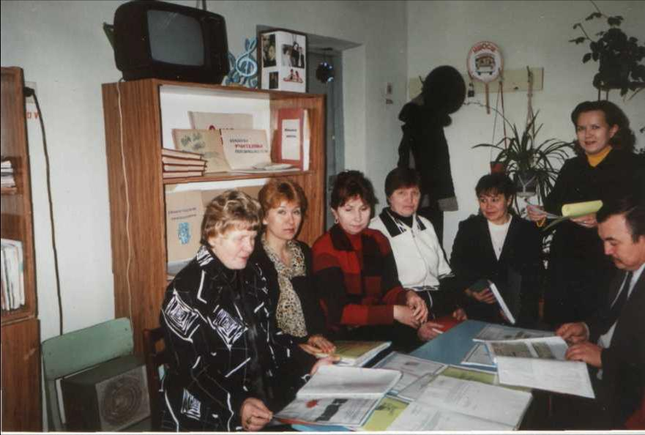
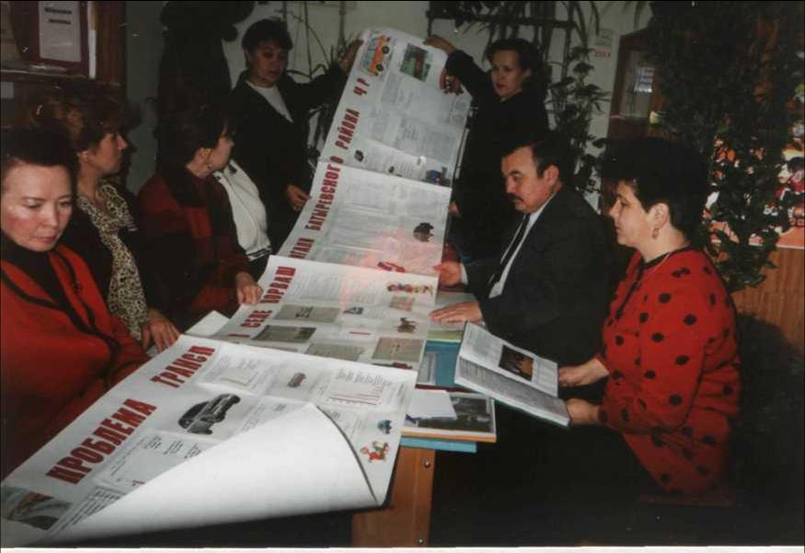

Майрина А.Н.(вторая слева) на заседании эксперт- Мулюкова А.А. (первая слева) на заседании эксперт- ного Совета в Норваш Шигалинской средней ного Совета в Норваш Шигалинской средней общеобразова-
общеобразовательной школе. тельной школе.

Результат работы по выбранным технологиям педагоги показывают на районных и республиканских к конференциях-фестивалях «Наука. Творчество. Развитие». а также «EXCELSIOR».
Все педагоги-новаторы понимают, что не все новое прогрессивно. Прогрессивно только то, что эффективно! Все, что освоено и внедрено в образование педагогами района, очевидно:
Результат внедрения педагогических технологий очевиден: за 2004 год учащимися района в 22 российско - американском, межрегиональных, республиканских и др. конкурсах завоевано 83 призовых места педагогами средними общеобразовательными школами:
-Батыревской № 2 и №1, Новоахпердинской, Шаймурзинской, Тарханской,, Норваш Шигалинской, Алманчиковской, Тойсинской, Балабаш-Баишевской, а также Первомайским центром образования и Яншиховской (основной). Один из конкурсов был проведен в честь 200-летия со дня рождения Ф.И.Тютчева в 2004г. Призером стала Кузьмина Марина, учащаяся 8 класса Норваш Шигалинской средней общеобразовательной школы (руководитель Калашникова Т.В. Организатором конкурса была республиканская детская библиотека». Карягина Эвелина Арсентьевна, учитель высшей квалификационной категории, заслуженный учитель ЧР, полуфиналист российско-американского конкурса преподавателей английского языка и страноведения США, удостоена именных наградных настенных табличек за 2001-2004гг. от Бюро образовательных и культурных программ Государственного департамента США, министерства образования и науки РФ .
Также результативен 2005 год по внедрению инновационной деятельности:

- приняли участие в 23 республиканских, межрегиональных и российских конкурсах и завоевали 306 призовых мест. Из 42 работ , заявленных на «EXCELSIOR» в марте 2005г. в финал вышло 25 работ учащихся. Победителями и призерами определено 10 работ. Правофланговыми по общему количеству призовых мест в республиканских, межрегиональных и всероссийских конкурсах стали такие школы, как: Балабаш-Баишевская, Батыревская СОШ № 2, Большечеменевская, Сугутская средние общеобразовательные школы и Первомайскиц ЦО, а также Именевская, Красномайская и Яншиховская основные общеобразовательные школы.
-приняли участие в республиканской конференции-фестивале «Наука.Творчество. Развитие» 48 школьников. Из них 26 учеников признаны победителями и призерами .
28 апреля 2005г. состоялся республиканский фестиваль внедрения педагогических технологий. В конкурсе принял участие 31 педагог. Гранатская Антонина Федоровна, учитель русского языка и литературы из Батыревской средней школы № 1 (она разработала методику работы с компьютером на уроках литературы) и Родионова Ружена Владимировна, учитель русского языка и литературы из Тарханской средней школы ( она объединила 3 авторских методики ) Батыревского района заняли третье место. Узбекова Лейсян Ансаровна , учитель русского языка и литературы из Шыгырданской средней школы» и Ефимова Ольга Петровна, учитель русского языка и литературы из Тарханской средней школы стали лауреатами конкурса.

